PHOTOGRAPHIES DE LA ZONE D’IMPLANTATION le 29.06.18
Annexe 3

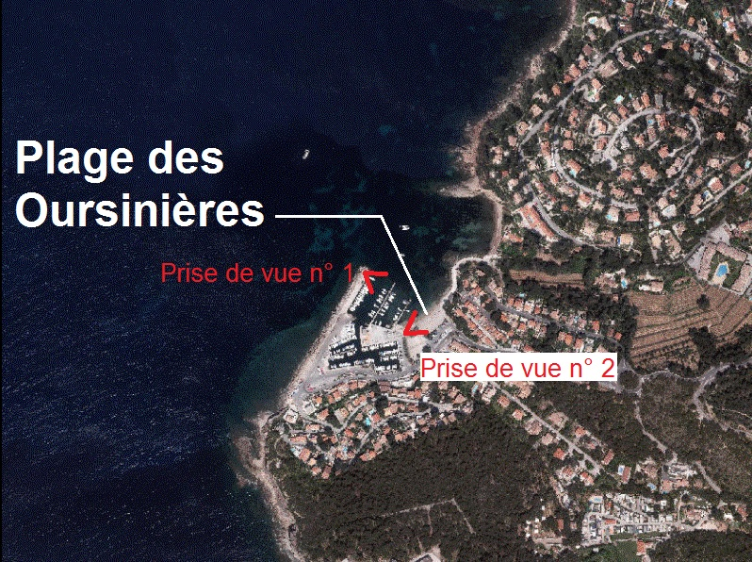

Prise de vue n° 1

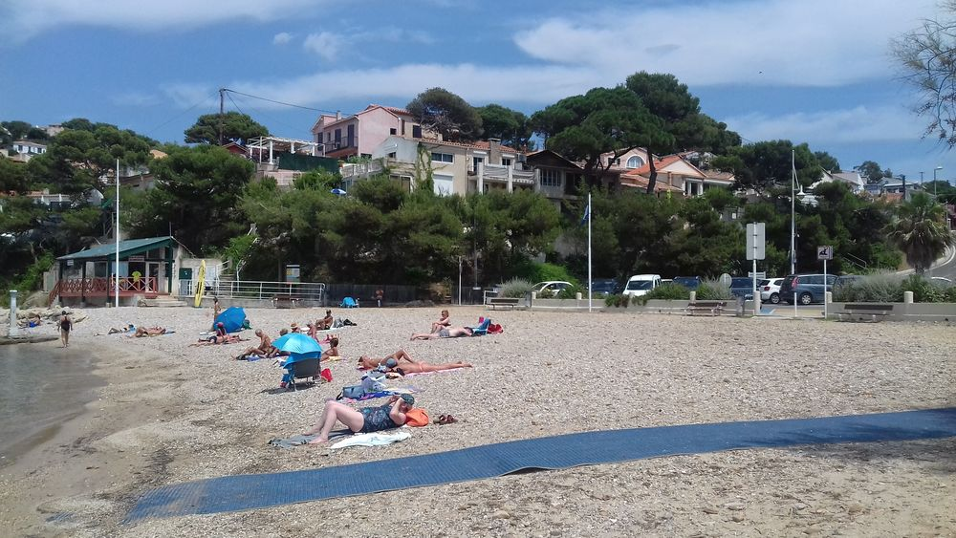

Prise de vue n° 2 :

